 **Классный час *на тему:***

***«100 лет со Дня образования***

***ДАССР»***

**Цели классного часа:**

**1. Формирование и развитие чувства патриотизма, обосновать необходимость мирного сосуществования людей различных национальностей и религиозных конфессий, а также улучшить психологический климат в классе с многонациональным составом.**

**2. Пробудить интерес к истории родного края; продолжать формировать у детей представления о дагестанской символике; о функциональном значении герба и флага, о символическом назначении цветов и образов.**

**3. Приобщать учеников к прекрасному, к богатому культурно-историческому наследию малой Родины.**

**4. Воспитание нравственности, любви и уважения к родному краю, к традициям и обычаям своего народа.**

           Родина! Это самое великое, самое близкое , что есть у человека. Большая она у него или маленькая, тоже зависит от самого человека, от его знаний, умения понимать, любить и беречь Родину. Любовь к Родине сравнивают с любовью к матери. Есть такая поговорка: “Кто мать родную не полюбит, не полюбит и Родину”. И родителей, и Родину мы приобрели с момента нашего рождения. Родину, как и родителей не выбирают. Они даются человеку один раз навсегда, до конца жизни. Наши отцы и деды крепко любили свою Родину – Дагестан и твердили, что „Родина без нас может обойтись, но мы без Родины – никогда ”

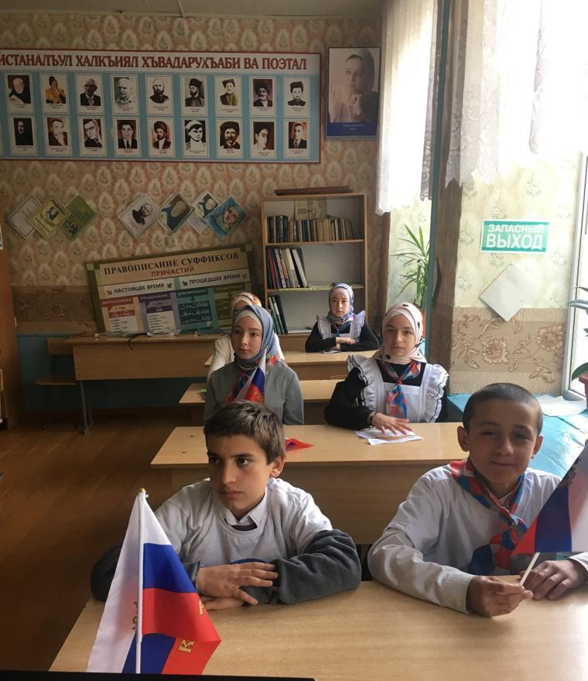

**Наш классный час посвящен 100-летию образования Дагестанской Автономной Советской Социалистической республики**

**История образования Дагестана**

**«История образования Дагестана»**

Еще в первом тысячелетии до нашей эры на землях нынешнего Дагестана начали появляться города. Это период возникновения государственного образования под названием Кавказская Албания.

Шло время, народы воевали, и власть менялась. Сасаниды господствовали в 3 веке нашей эры, их сменили племена гуннов. Арабы, принесшие ислам, захватили эти земли в 7 веке. Были и турки-сельджуки, и монголы, и иранцы.

**В 1813 году** между Ираном и Российской империей был заключен Гюлистанский мирный договор, согласно которому Дагестан вошел в состав России.

После революции Советская власть пришла и на Кавказ. После Чрезвычайного съезда народов Дагестана, прошедшего в Буйнакске в ноябре 1920 года, Декретом ВЦИК от 20 января 1921 года было законодательно утверждено образование Дагестанской Советской Социалистической Республики, являющейся частью РСФСР. А с 1992 года Республика Дагестан входит в состав Российской Федерации и является самой южной частью России. Столица республики - Махачкала.

Дагестан - это своеобразный мост между христианской Европой и мусульманским Востоком, между кочевым Севером и земледельческим Югом. Находясь на границе этих двух миров, развиваясь по своим собственным законам, Дагестан очень часто оказывается в орбите глобальных культурно-исторических связей между Востоком и Западом.

20 января 1921 года на территории Дагестанской и части территории Терской областей была образована Дагестанская Автономная Социалистическая Советская Республика. На Первом Чрезвычайном съезде народов Дагестана, проходившем 13 ноября 1920 года в Темирхан –Шуре, нарком по делам национальностей РСФСР Иосиф Сталин по поручению Советского правительства огласил декларацию об автономии Дагестана.

По словам Н. Муслимовой, представителя ИИАЭ Дагестанского научного центра РАН, в принятом Декрете указывалось, что Дагестанская АССР образуется как часть РСФСР, со всей территорией бывшей Дагестанской области, Хасавюртовского округа (бывшей Терской области) и Каспийского побережья Дагестана, включая рыболовный район.

**В сентябре 1931 года** Дагестанская АССР входила в состав Северо-Кавказского края.

Для управления делами ДАССР учреждалось 11 народных комиссариатов. Устанавливался порядок взаимоотношений государственных органов РСФСР и Дагестанской АССР, определялись права местных органов власти и управления. Декрет предусматривал оказание огромной материальной помощи Центра Дагестану.

«Конституция 1921 года законодательно закрепила установление Советской власти в Дагестане. В ней четко обозначалось правовое положение Дагестана как республики Советов, входящей на автономных началах в состав РСФСР, определялась система органов государственной власти и управления республики . Высшим органов государственной власти являлся Вседагестанский съезд Советов, в ведении которого находились все вопросы общереспубликанского значения».

Съезд образовывался из представителей городских Советов и представителей окружных съездов. В период между съездами высшей властью в республике являлся Центральный Исполнительный Комитет Дагестана. Для текущей работы ЦИК выделял из своего состава Президиум. Конституция определяла права и обязанности ЦИК как высшего законодательного и контролирующего органа ДАССР. Для общего управления делами республики ЦИК образовывал Совет Народных Комиссаров и народные комиссариаты для руководства отдельными отраслями управления.

По Конституции местными органами власти Дагестана являлись окружные и участковые съезды Советов, городские и сельские Советы. Для текущей работы они избирали исполнительные комитеты.

В Основном Законе провозглашались основные права и свободы трудящихся, были изложены важнейшие обязанности граждан Дагестанской республики.

**13 ноября 1920** года в Темирхан-Шуре состоялся Чрезвычайный съезд народов Дагестана, на котором нарком по делам национальностей РСФСР И. Сталин по поручению Советского Правительства огласил декларацию об автономии Дагестана. В своем выступлении Сталин отметил, что Дагестан должен быть автономным. Он должен иметь свое внутреннее управление, построенное на основе обычаев, нравов, применительно к своему быту, сохраняя в то же время тесную связь с другими народами, особенно с русским народом.

Провозглашение этого исторического акта в жизни дагестанских народов было встречено съездом с необычным восторгом как событие величайшей важности. Съезд избрал полномочную делегацию, которая должна была разрешить все организационные вопросы, связанные с образованием автономной республики.

**20 января 1921** года ВЦИК принял декрет об образовании Дагестанской АССР. Декрет законодательно оформил выраженную Чрезвычайным съездом волю дагестанцев и заложил юридические основы общедагестанской автономной национальной государственности. Декрет по своей сути был временной Конституцией республики. В нем указывалось, что Дагестанская АССР образуется как часть РСФСР, со всей территорией бывшей Дагестанской области, Хасавюртовского округа (бывшей Терской области) и Каспийского побережья Дагестана, включая рыболовный район. Хасавюртовский округ был включен в состав Дагестана в апреле 1920 года

Конституция 1921 года законодательно закрепила установление Советской власти в Дагестане. В ней четко обозначалось правовое положение Дагестана как республики Советов, входящей на автономных началах в состав РСФСР, определялась система органов государственной власти и управления республики. Высшим органов государственной власти являлся Вседагестанский съезд Советов, в ведении которого находились все вопросы общереспубликанского значения. Съезд образовывался из представителей городских Советов и представителей окружных съездов. В период между съездами высшей властью в республике являлся Центральный Исполнительный Комитет Дагестана. Для текущей работы ЦИК выделял из своего состава Президиум. Председателем Президиума был избран Нажмудин Самурский.

Конституция определяла права и обязанности ЦИК как высшего законодательного и контролирующего органа ДАССР. Для общего управления делами республики ЦИК образовывал Совет Народных Комиссаров и народные комиссариаты для руководства отдельными отраслями управления. Совет народных комиссаров возглавил Джелал-Эд-Дин Коркмасов. По Конституции местными органами власти Дагестана являлись окружные и участковые съезды Советов, городские и сельские Советы. Для текущей работы они избирали исполнительные комитеты.

В Основном Законе провозглашались основные права и свободы трудящихся, были изложены важнейшие обязанности граждан Дагестанской республики. С мая 1921 года столицей ДАССР становится город Махачкала (бывший Петровск), названная в честь революционера Махача Дахадаева.

**Государственные символы Дагестана**

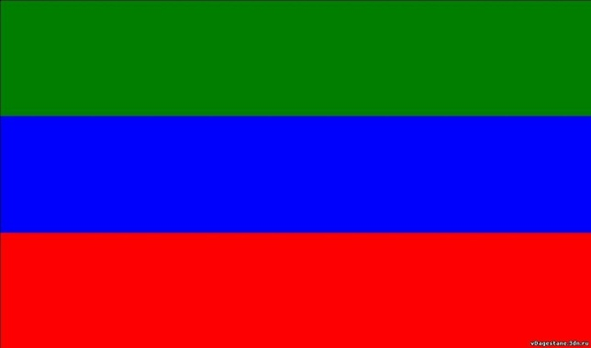                **Государственный флаг Республики Дагестан** является официальным государственным символом Республики Дагестан. Государственный флаг Республики Дагестан представляет собой прямоугольное полотнище из трех равновеликих горизонтальных полос: верхней - зеленого, средней - синего и нижней - красного цвета.

**Зеленый**-олицетворяет жизнь, изобилие дагестанской земли и одновременно выступает как традиционный цвет ислама.

**Голубой** (синий) - цвет моря (восточную часть республики омывает Каспийское море), символизирует красоту и величие дагестанского народа.

**Красный** - означает демократию,просветительскую силу человеческого разума в процессе созидания жизни, мужество и храбрость населения Страны гор (Дагестана).

**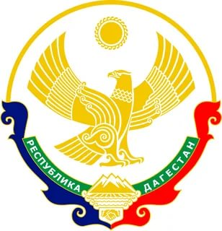     Государственный герб Республики Дагестан** представляет собой круглый белого цвета геральдический щит, в центре которого изображен золотой орел. Над ним изображение золотого солнца в виде диска, окаймленного спиральным орнаментом. У основания щита снежные вершины гор, равнина, море и в картуше - рукопожатие, с обеих сторон которых проходит зеленая геральдическая лента с надписью белыми буквами: "Республика Дагестан".

       Герб Дагестана отражает политическое, историко-культурное единство более 30 родственных этносов. Орел в международной символике означает власть, верховенство, государственную прозорливость. У народов Дагестана он один из наиболее почитаемых представителей мира животных, олицетворение независимости и свободы, мужества и храбрости, гордости и стойкости, выносливости. Он символ лучших черт национального характера дагестанцев-национальной гордости, открытости, миролюбия, гостеприимства. Эту же идею выражает и усиливает рукопожатие. Оно как бы передает тепло, говорит о поддержке, добром приветствии "салам алейкум".

**Государственный гимн Республики Дагестан**  представляет собой музыкальное произведение, исполняемое в случаях, предусмотренных Законом о государственном гимне Республики Дагестан. Государственный гимн Республики Дагестан может исполняться в оркестровом либо ином инструментальном варианте. При этом могут использоваться средства звуко- и видеозаписи, а также средства теле- и радиотрансляции. Государственный гимн Республики Дагестан должен исполняться в точном соответствии с утвержденной музыкальной редакцией.

**Гимн Дагестана**  (*«Клятва»* музыка Мурада Кажлаева, стихи Расула Гамзатова)

1.Горные реки к морю спешат.

Птицы к вершинам путь свой вершат

Ты мой очаг, ты моя колыбель,

Клятва моя — **Дагестан**.

Припев:

Тебе присягаю на верность свою,

Дышу я тобою, о тебе я пою.

Созвездье народов нашло здесь семью,

Мой малый народ, мой великий народ.

2.Подвиг народов, братство и честь,

Здесь это было, здесь это есть.

Край наших предков, святыня моя!

Вместе с Россией всегда!

Припев

3.Подвиг горцев, богатство и честь,

Здесь это было, здесь это есть.

Ты для меня как священный Коран

Клятва моя **Дагестан**.

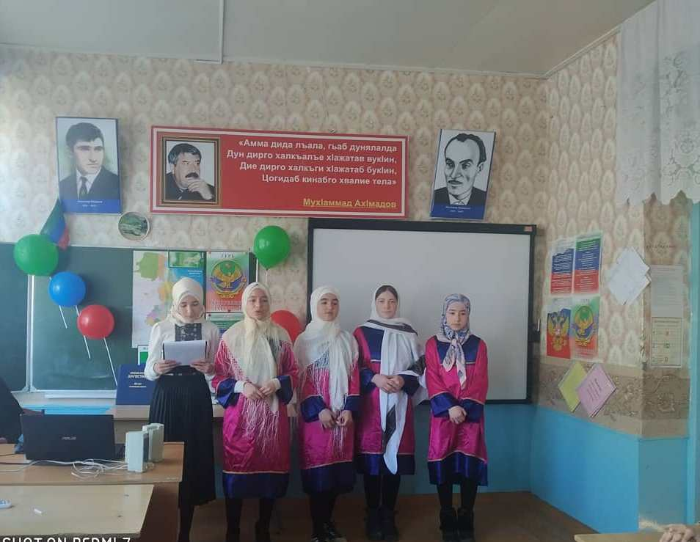

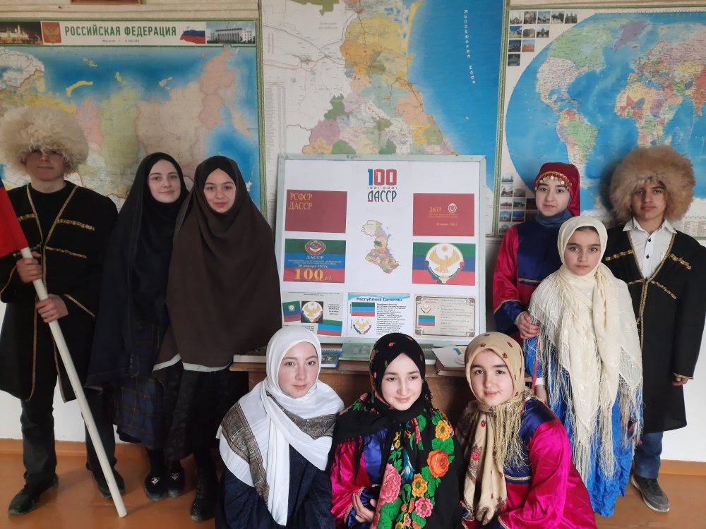

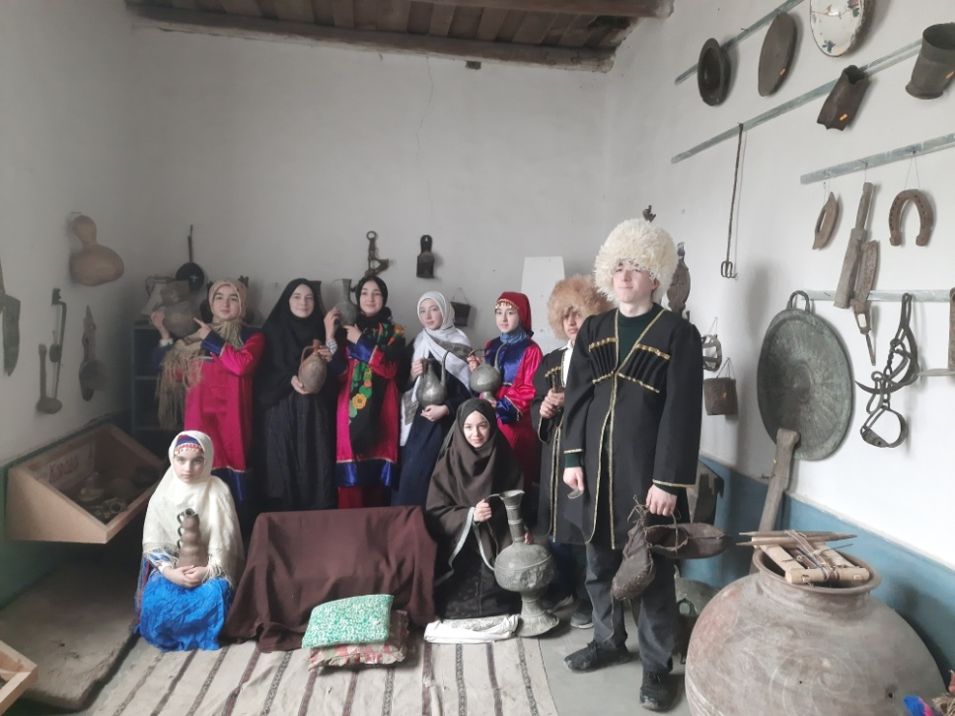

**Край мой – Дагестан**

**Дагестан** – это древнее название нашего края. **Дагестан** означает „Страна гор”, „Даг” – гора, „стан” - страна.

         Многие представляют наш край очень маленьким, но это не так. Площадь **Дагестана занимает 50**,3 тыс. кв. км. Это больше, чем площадь Армении, Эстонии, Молдовы, и даже Бельгии, Дании, Швейцарии. Можете посмотреть географическую карту, и вы в этом убедитесь.

**Карта Дагестана**

       Расположен Дагестан на крайнем востоке Северного Кавказа, вдоль побережья Каспийского моря. Он граничит с такими братскими республиками, как Азербайджан, Грузия, Чеченская республика, Ставропольский край и Калмыкия.

       Дагестан – суверенная республика в составе России. В Дагестане 10 городов, 41 сельских районов, 1639 селений, аулов и поселков.

       Один из путешественников как-то написал о Дагестане: „Племена его многочисленнее, чем племена любого большого государства. Каждая гора заселена своим племенем, каждая деревня говорит особенным наречием, непонятным для других”.

**Дагестан**— это не просто Страна гор. Прежде всего, это страна многочисленных языков и народов.Дагестан – это родина более 60 равноправных народов. Не зря Дагестан называют не только „страной гор”, но и „страной языков”. Дружба между народами – самое дорогое и великое богатство Дагестана, это сильное чувство, которое может сотворить чудеса на Земле.

**Дагестан , мой край родной!  
О тебе стихи слагаю,  
Твое имя гордо называя,   
Я величием твоим горжусь.   
  
Пред тобой я на колени   
Пав твержу, то как люблю,  
Твое гордое названье   
В сердце я всегда храню.   
  
Дагестан – три слога   
Дагестан – звучит так строго   
Дагестан – моя отчизна   
Дагестан - моя страна.**